Строение клетки. Химический состав клетки
- Цитология – наука о клетке
Клетки

Соматические Половые
(все клетки тела, за исключением половых) (яйцеклетки, сперматозоиды)
46 хромосом 23 хромосомы

2) Химические элементы клетки (в состав клетки входит около 70 химических элементов):
Основные элементы клетки: O, C, H, ,N (98%)
Макроэлементы: K, Mg, Na, Ca, P, S, Cl
Микроэлементы I, Zn, Br, и другие

Их химических элементов клетки образуются химические соединения или вещества клетки:
3) Химические соединения (вещества) клетки

Неорганические вещества Органические вещества
Вода (80%) Белки (20%)
Минеральные соли и кислоты (1,5%) Жиры
Углеводы
Нуклеиновые кислоты
АТФ

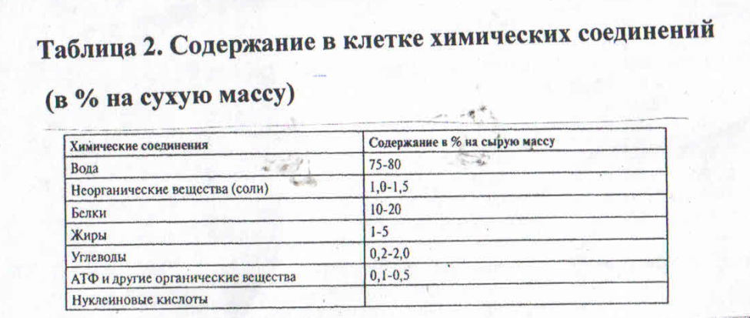

4) Значение веществ для клетки
Вещества |  | Значение
Неоргани-  ческие | вода | Структурная, растворитель, участвует во всех химических реакциях
 | соли | Поддерживают постоянный рН, обеспечивают нормальное функционирование клетки
Органи-  ческие | Белки – высокомолекулярные соединения, состоящие из аминокислот | - Строительная  - Каталитическая = =(ферментативная)  - Энергетическая  - Защитная (антитела)  - Двигательная  - Транспортная  - Регуляторная (гормоны)
 | Жиры (липиды) | - Энергетическая  - Строительная  - Защитная (теплоизоляция)
 | Углеводы:  - Низкомолекулярные  (глюкоза, фруктоза)  - Высокомолекулярные  (Гликоген, крахмал – состоят из глюкозы) | - Энергетическая  - Строительная

5) Строение клетки

Цитоплазматическая Цитоплазма Ядро
мембрана (Хромосомы)
Органоиды ДНК
Включения

6) Органоиды клетки
СТРУКТУРА КЛЕТКИ | СТРОЕНИЕ | ФУНКЦИИ
Плазматическая (цитоплазматическая) мембрана | Двойной слой липидов и погруженных в него белков | - Регулирует обмен веществ и энергии между клеткой и внешней средой (избирательная проницаемость)  - Обеспечение контакта между клетками  - Поглощение твердых частиц (фагоцитоз)  - Поглощение капелек жидкости (пиноцитоз)
Цитоплазма | Внутренняя среда клетки | Связь между всеми клеточными структурами
Эндоплазматическая сеть (ЭПС), эндоплазматический ретикулум (ЭПР) | Сеть из мембран, пронизывающая клетку | Синтез белков, жиров и углеводов, их хранение и транспорт
Комплекс (аппарат) Гольджи (КГ, АГ) | Система полостей и пузырьков | Синтез жиров и углеводов, их транспорт. Образование лизосом
Митохондрии | Овальные тельца, состоящие из двух слоев мембраны: внешнего (гладкого) и внутреннего (образует складки- кристы) | Синтез АТФ (энергия)
Лизосомы | Пузырьки, содержащие ферменты для расщепления | Внутриклеточное переваривание
Рибосомы | Две субъединицы (большая и малая), состоящие из р-РНК и белка | Синтез белка

Рис.1,2. Строение клетки
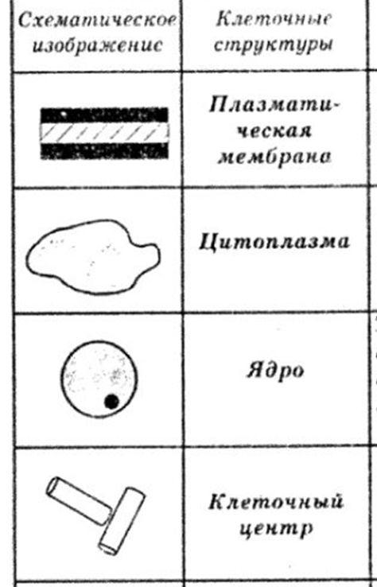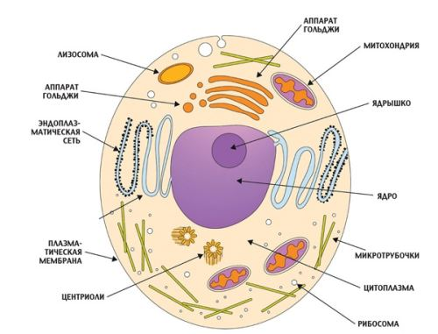
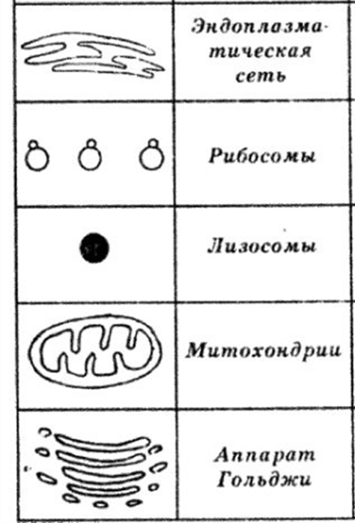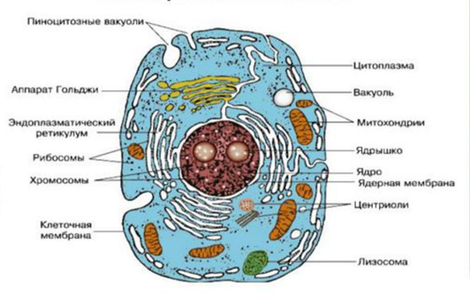

Тест «ОБЩИЙ ОБЗОР ОРГАНИЗМА ЧЕЛОВЕКА»

1. Анатомия человека изучает:
- строение тела человека;
- функции организма человека;
- влияние условий жизни и труда на здоровье человека;
- закономерности психических процессов человека.
2. Физиология человека изучает:
- строение тела человека;
- функции организма человека;
- влияние условий жизни и труда на здоровье человека;
- закономерности психических процессов человека.
3. Гигиена изучает:
- строение тела человека;
- функции организма человека;
- влияние условий жизни и труда на здоровье человека;
- закономерности психических процессов человека.
4. Наука о человеке — это: 1)антропология; 2) этология; 3) биометрия; 4) эмбриология.
5. Наука о здоровом образе жизни — это:
- медицина; 2) физиология; 3) гигиена; 4) валеология.
6. Поведение человека изучает наука:
- анатомия; 2) валеология; 3) психология; 4) санитария.
7. Острые и хронические опыты применяются в:
- физиологии человека и животных; 2) анатомии человека;
3) гигиене; 4) психологии.
8. В анатомических исследованиях применяются методы: а) рентгеноскопии, б) препарирования,
в) электрокардиографии, г) аутопсии, д) рассечения, е) спирометрии, ж) ультразвукового исследования.
- а, б, в, д; 2) а, б, г, д, ж; 3) все ответы верны; 4) а, ж.
9. К микроэлементам относятся:
а) С, Н, О, N; б) Са, Р, S, К, С1, Nа, Мg; в) Fе, I, Сu, Мn, Zn, А1, Мо; г) С, Н, О, N, Са, Р, S, К, С1, Nа, Мg.
10. Основные элементы — это химические элементы, на долю которых приходится массы клетки:
а) не более 1 %; б) 0,01 %; в) более 95 %; г) 10 %.
11. К основным элементам клетки относятся:
а) С, Н, О, N; б) Са, Р, S, К, С1, Na, Мg; в) Fе, I, Сu, Мn, Zn, А1, Мо;
г) С, Н, О, N, Са, Р, S, К, С1, Nа, Мg.
12. К макроэлементам относятся:
а) С, Н, О, N; б) Са, Р, S, К, С1, Nа, Мg; в) Fе, I, Сu, Мn, Zn, А1, Мо; г) С, Н, О, N, Са, Р, S, К, С1, Nа, Мg.
13. Какое количество элементов периодической системы Д.И. Менделеева обнаружено в клетках разных организмов? а) 24; б) 50; в) 70; г) 100.
14. Важнейшими химическими элементами клетки являются:
а) основные, макроэлементы; б) основные, микроэлементы; в) макроэлементы, микроэлементы;
г) основные, микроэлементы, макроэлементы.
15. К неорганическим веществам относятся: а) белки; б) вода; в) минеральные соли; г) вода, минеральные соли.
16. К органическим веществам относятся:
а) белки; б) вода; в) минеральные соли; г) вода, минеральные соли.
17. Структурная функция воды заключается в том, что вода:
а) является исходным веществом для фотосинтеза и источником свободного кислорода;
б) обеспечивает поглощение веществ и выведение конечных продуктов обмена;
в) служит основой цитоплазмы, является гидростатическим скелетом и обусловливает тургор клеток;
г) является исходным веществом для фотосинтеза и источником свободного кислорода; обеспечивает поглощение веществ и выведение конечных продуктов обмена; служит основой цитоплазмы, является гидростатическим скелетом и обусловливает тургор клеток.

